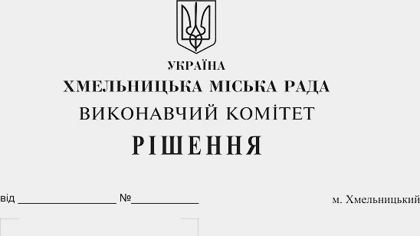
Про внесення пропозиції на розгляд сесії міської ради про встановлення загальноосвітнім навчальним закладам міста Хмельницького пільги по сплаті земельного податку в січні – грудні 2020 року

Розглянувши звернення загальноосвітніх навчальних закладів міста щодо надання пільги по сплаті земельного податку в 2020 році з площ, які відведені під спортивні зали (згідно технічного паспорту приміщення), що надані в тимчасове погодинне безоплатне користування громадській організації «Спортивно-оздоровчий клуб «НОВАТОР» для проведення тренувального процесу з футболу та оздоровчих занять з учнями загальноосвітніх навчальних закладів міста, керуючись ст. 52 Закону України «Про місцеве самоврядування в Україні», виконавчий комітет міської ради

ВИРІШИВ:

1. Внести пропозицію на розгляд сесії міської ради про встановлення загальноосвітнім навчальним закладам міста Хмельницького пільги по сплаті земельного податку в січні – грудні 2020 року з площ, які відведені під спортивні зали (згідно технічного паспорту приміщення), що надані в тимчасове погодинне безоплатне користування громадській організації «Спортивно-оздоровчий клуб «НОВАТОР» для проведення тренувального процесу з футболу та оздоровчих занять з учнями загальноосвітніх навчальних закладів міста згідно з додатком.
2. Контроль за виконанням рішення покласти на заступника міського голови А. Бондаренка.

Міський голова О. Симчишин

Додаток
до рішення
від 2019 року №

ПЕРЕЛІК
площ загальноосвітніх навчальних закладів міста, які відведені під спортивні зали,
що надані в тимчасове погодинне безоплатне користування громадській
організації «Спортивно-оздоровчий клуб «Новатор» станом на 01.01.2020 року

№ п/п | Адреса (вулиця) | Назва загальноосвітнього навчального закладу міста | Площа, що відведена під спортивні зали  (згідно технічного паспорту приміщення) кв.м. | Розрахункова сума земельного податку в січні –грудні 2020 р. (грн.).
1. | Курчатова, 4/3 | Навчально-виховний комплекс №7 м. Хмельницького | 276,6 | 15 145,27
2. | Я.Гальчевського, 34 | Спеціалізована загальноосвітня школа  І –ІІІ ступенів №8  м. Хмельницького | 163,2 | 8 884,41
3. | Водопровідна, 9а | Навчально-виховний комплекс №10  м. Хмельницького | 273,7 | 15 535,69
4. | Довженка, 6 | Спеціалізована загальноосвітня школа  І –ІІІ ступенів №12  м. Хмельницького | 273,0 | 15 567,75
5. | Проспект Миру, 76/5 | Хмельницька середня загальноосвітня школа  І –ІІІ ступенів №21 | 271,4 | 14 499,27
6. | Львівське шосе, 47/3 | Хмельницька середня загальноосвітня школа І –ІІІ ступенів №24 | 280,9 | 17 704,71
7. | Львівське шосе, 47/4 | Спеціалізована загальноосвітня школа  І – ІІІ ступенів №27 імені Дмитра Іваха  м. Хмельницького | 273,4 | 15 581,25
8. | П. Мирного, 27/1 | Хмельницьке навчально-виховне об’єднання №28 | 272,9 | 14 942,67
 |  | Разом: | 2 085,1 | 117 861,02

Керуючий справами виконавчого комітету Ю. Сабій

